
Duale Hochschule Baden-Württemberg
Mannheim
Projektarbeit
Harmonisierung von gesellschaftsspezifischen Formularen mit Interactive Forms von Adobe am Beispiel der Lieferantenerklärung im SAP GTS
Studiengang Wirtschaftsinformatik
Studienrichtung Application Management
Sperrvermerk

Verfasser/in: | Simon Fischer
Matrikelnummer: | 2878271
Firma: | ABB
Abteilung: | DE-IS
Kurs: | WWI15AMC
Studiengangsleiter: | Prof. Dr. Dennis Pfisterer
Wissenschaftlicher Betreuer: | Tarek Auel
 | tarek@auel.io
 | +49 176 / 973 279 24
Firmenbetreuer: | Kevin Heid
 | kevin.heid@de.abb.com
 | +49 160 / 291 2790
Bearbeitungszeitraum: | 20.02.2017 – 15.05.2017

Kapitel

Sperrvermerk
Der Inhalt dieser Arbeit darf weder als Ganzes noch in Auszügen Personen außerhalb des Prüfungsprozesses und des Evaluationsverfahrens zugänglich gemacht werden, sofern keine anders lautende Genehmigung der Ausbildungsstätte vorliegt.
Kapitel

Kurzfassung

Titel | Harmonisierung von gesellschaftsspezifischen Formularen mit Interactive Forms von Adobe am Beispiel der Lieferantenerklärung im SAP GTS
Verfasser/in: | Simon Fischer
Kurs: | WWI15AMC
Ausbildungsstätte: | ABB

In einem globalen Großkonzern wie der ABB ist es von großer Wichtigkeit Prozesse zu standardisieren. Gerade im Bereich der IT ist dies wichtig, da die Effektivität durch vereinheitlichte Abläufe über verschiedene Organisationseinheiten mit gleichbleibender Qualität gesteigert wird. Die Reduktion von Kosten erfolgt, da Einzelfallbearbeitung entfällt und Lösungswege einheitlich genutzt werden können.
Ziel dieser Arbeit ist eine Vereinheitlichung von mehreren gesellschatsspezifischen Dokumenten zu einem standardisierten Formular. Dieses Dokument wird mit Adobe Interactive Forms im SAP umgesetzt.
Zunächst muss der Ist-Zustand evaluiert werden, um die verschiedenen Varianten des Dokuments zusammenzuführen. Anschließend werden Anforderungen definiert und in einem Entwurf zusammengefasst. Die Umsetzung dieses Entwurfs beginnt mit der Erstellung der Schnittstelle zum Bereitstellen der benötigten Daten für das Formular. Mit Hilfe dieser Schnittstelle wird im Anschluss das Dokument inhaltlich aufgebaut und ein Layout konfiguriert. Die Konfiguration beachtet die dynamische Inhaltsmenge des Dokuments, sowie spezifische Anforderungen der Gesellschaften wie beispielsweise Logos und Fußtexte.
Das entstandene Formular wird zukünftig von allen Gesellschaften gemeinsam genutzt. Die einheitliche Benennung von Elementen sowie das strukturierte Vorgehen bewirkt eine Aufwandsminderung zukünftiger Änderungen. Eine Vereinfachung der IT-Prozesse bezüglich dieses Formulars ist somit vorauszusehen.
Inhaltsverzeichnis

Abbildungsverzeichnis

Kapitel

Abkürzungsverzeichnis

Kapitel 1

Einleitung

1 Hintergrund & Motivation
In Zeiten der Globalisierung ist es für Großkonzerne von großer Bedeutung, Prozesse zu vereinfachen, um Ressourcen und Kapazitäten einzusparen. Vor allem in der Informations Technik (IT) ist Optimierungspotential vorhanden, da hier viele Prozesse und Arbeitsvorgänge immer noch nicht vereinheitlicht sind. Nicht Standardisierte Prozesse sowie Individuelle Software führen zu erhöhtem Aufwand für IT-Personal sowie auch für die einzelnen Gesellschaften.
ABB ist ein global führender Hersteller und Serviceanbieter in der Energie- und Automatisierungstechnik mit Hauptsitz in Zürich. Der internationale Konzern entstand 1988 aus der Fusion des schwedischen Unternehmens Allmänna Svenska Elektriska Aktiebolaget (ASEA) und der schweizerischen Firma Brown, Bovers & Cie (BBC). ABB beschäftigt zurzeit über 132.000 Mitarbeiter in 100 Ländern. Im Jahr 2016 wurde ein weltweiter Umsatz von 33,8 Mrd. USD und ein Nettogewinn von 2,1 Mrd erwirtschaftet.


Abbildung 1: Divisionen von ABB
Das Produktportfolio von ABB gliedert sich in vier Divisionen auf: Division Electrification, Robotics and Motion, Industrial Automation und Power Grids. Diese Aufteilung ist auch in Abbildung 1 zu sehen.
Der Bereich Information Systems Deutschland (DE-IS) fungiert als Koordinator der IT-Kernfunktionen der ABB Deutschland, sowie teilweise für Zentraleuropa. In enger Zusammenarbeit mit den operativen Einheiten werden unter anderem folgende Aufgaben wahrgenommen:
• Vertretung der ABB in Deutschland gegenüber diversen Serviceprovidern wie beispielsweise der IBM
• Unterstützung des operativen Geschäfts mit Hilfe von informationstechnischen sowie applikativen Lösungen sowie der Betreuung dieser.
• Verwaltung laufender IS-Betriebsprozesse in Abstimmung mit den IS-Verantwortlichen vor Ort
• Administration und Erweiterung des Enterprise Ressource Planning (ERP)-Systems der ABB AG
Trotz der Überregionalen Verantwortung gibt es innerhalb der verschiedenen Gesellschaften des ABB Konzerns unterschiedliche Arbeitsweisen, welche noch nicht standardisiert sind. Dies hat zur Folge, dass Prozesse unterschiedlich lang andauern und unterschiedlich viele Kosten verursachen. Auch werden Parallel die selben Aufgabenstellungen in verschiedenen Abteilungen auf die gleiche Art gelöst und könnten somit von einem standardisierten Prozess sehr profitieren. Beispielsweise werden beim Versand von Waren innerhalb der Europäischen Union (EU) Lieferantenerklärungen ausgestellt, um den Zollbestimmungen gerecht zu werden. Bisher werden diese Dokumente gesellschaftsabhängig erstellt, sodass bei Änderungen der Zollbestimmungen oder anderen Anpassungen, mehrere Dokument bearbeitet werden müssen. Hintergrund dieser Arbeit ist eine technische Zusammenführung selbiger Dokumente in eine homogene Langzeit-Lieferantenerklärung (LLE) für alle Gesellschaften. Hiermit wird der Veränderungsprozess verkürzt und vereinfacht sowie sie Ausgabe von ABB-Dokumenten vereinheitlicht. Mit Hilfe der Adobe Interactive Forms im SAP sollen diese Anforderungen umgesetzt werden.

2 Zielsetzung
Ziel dieser Arbeit ist das Harmonisieren eines aktuell gesellschaftsspizifischen Formulars in Form einer Adobe Portable Document Format (PDF). Zwar sollen die verschiedenen Dokumente technisch in einem zusammengefasst werden, jedoch soll es weiterhin möglich sein, dynamisch Inhalte nur für bestimmte Bereiche darzustellen. Beispielsweise besteht die Anforderung, unterschiedliche Firmenlogos an verschiedenen Positionen anzuzeigen. Des weiteren gilt es das neue Formular in einer Weise zu erstellen, welche weitere Anpassungen vereinfacht sowie eine technische Übersichtlichkeit bietet.

3 Vorgehen
Zunächst werden in Kapitel 2 nötige Grundlagen für das Verständnis der Arbeit erläutert. Auf Basis der Ist-Analyse in Kapitel 3 werden im nächsten Kapitel unternehmensspezifische Anforderungen analysiert und ausgearbeitet. Danach folgt der Entwurf sowie dessen technische Umsetzung, welche auf der Anforderungsanalyse aufbaut. Abschließend werden die Erkenntnisse und Ergebnisse in einem Fazit widergespiegelt sowie ein Ausblick auf die Zukunft gegeben.
Kapitel 2

Grundlagen

1 SAP
SAP SE ist ein deutsches Software-Unternehmen mit Sitz in Walldorf. Als viertgrößter Softwareanbieter der Welt beschäftigt das Unternehmen weltweit mehr als 84 Tausend Mitarbeiter. SAP hat sich auf Ressourcenmanagement-Software spezialisiert. Das Hauseigene ERP-System „SAP“ findet in fast 50% aller Unternehmen mit mehr als 500 Mitarbeitern Anwendung. Ein ERP-System ist dafür da, Betriebswirtschaftliche Prozesse zu bündeln und verwalten. Dabei werden alle unternehmensrelevanten Ressourcen wie Personal, Kapital und Material geplant sowie gesteuert.
ABB nutzt als ERP System die Standardsoftware SAP R/3. Eine Standardsoftware ist ein Produkt, welches die allgemeinen Anforderungen des Nutzers - in diesem Fall ABB - erfüllt und bei speziellen Anforderungen individuell angepasst werden kann. Die Firma SAP SE bietet verschiedene Modulare Lösungen an, welche einzeln genutzt werden können. Beispiele sind hierfür die Sales and Distribution (SD)-, Finance (FI)-, Material Management (MM)- und Human Ressources (HR)-Module.
SAP SE hat eigens für ihr ERP-System die Programmiersprache Advanced Buisiness Application Programming (ABAP) entwickelt. Grundsätzlich ist ABAP eine Mischung aus Structured Query Language (SQL)- und Java-Befehlen. Dabei ist die Programmiersprache so optimiert, effizient mit großen Datenbanken gearbeitet werden kann. In den letzten Jahren wurde ABAP in sofern weiterentwickelt, dass nun auch objektorientiertes Arbeiten ermöglicht wird. SAP ist zum größten Teil mit ABAP programmiert, sodass Anpassungen und eigene Programme auch in ABAP geschrieben werden müssen.
In dieser Arbeit wird ein Formular erstellt, welches im Global Trade Services (GTS)-Modul benutzt wird. Dieses Modul behandelt Prozesse bezüglich Gesetzlicher Kontrollen bei In- und Export sowie die, in dieser Arbeit behandeltet, Präferenzabwicklung.

2 Interactive Forms by Adobe
Seit 2002 arbeitet SAP mit der Software Firma Adobe zusammen, um eine neue Art der Dokumenten-Erstellung im SAP zu schaffen. Aus dieser Zusammenarbeit entstanden die „Interactive Forms by Adobe“, welche seit Jahren den Standard für die PDF-Erstellung in SAP bilden. Trotz dessen, wird diese Technologie bei ABB erst seit kurzem eingesetzt.
Neue PDF-Dokumente können größtenteils ohne Programmieraufwand erstellt bzw. angepasst werden. Als Hauptwerkzeug dient hierbei der Adobe Lifecycle Designer, welcher mit Hilfe von grafischen Darstellungen einfacheres Arbeiten ermöglicht.Bahr.2016
Die Erstellung von Adobe PDFs in SAP besteht aus drei Teilen:
• Eine Schnittstelle, in welcher die Daten und Einstellungen der PDF festgelegt sind.
• Das eigentliche Formular, welches das Layout sowie den Inhalt des Dokumentes vorgibt.
• Ein Druckprogramm, welches die Schnittstelle mit dem Formular verbindet und die PDF druckt.

2.1 Technischer Aufbau der Adobe PDF
Adobe Forms sind ähnlich unterteilt wie der Vorgänger Smart Forms. Es gibt eine Schnittstelle, in welcher die Datendefinition und die Formularlogik festgelegt werden. Zum einen sind hier die Import- und Export-Parameter für den Dokumentendruck definiert und zum anderen die tatsächlichen Daten, mit welchen das Formular gefüllt wird. Zusätzlich wird noch die Möglichkeit gegeben, die Daten mit Hilfe von ABAP-Code bei der Initialisierung der Dokumentenerstellung anzupassen.
Neben der Schnittstelle gibt es noch das eigentliche Formular. Jedes Formular muss einer Schnittstelle zugewiesen sein. Nur dann sind die in der Schnittstelle definierten Felder benutzbar. Hier ist zu beachten, dass mehrere Formulare die selbe Schnittstelle nutzen können.
Im Formular wird zuerst ausgewählt, welchen Anteil der Daten, der in der Schnittstelle hinterlegt ist, im Dokument verwendet wird und unter welchen Bedingungen diese ausgegeben werden. Erste Eigenschaften der Felder im Dokument müssen schon hier bestimmt werden wie beispielsweise, ob das Feld aktiv ist oder nicht.
Beim Aktivieren des Formulars wird im Hintergrund ein Funktionsbaustein erstellt, welcher die Schnittstelle zwischen der Datenbeschaffung und Ausgabe des Formulars darstellt. Ein Funktionsbaustein ist ein in sich selbst abgeschlossenes Teilprogramm, welches mit oder ohne Input-Parameter ausgeführt werden kann. Dieser ist vor allem für Funktionen hilfreich, welche häufig in verschiedenen Situationen in SAP genutzt werden.

2.2 Aufbau eines Adobe Formulars
Die Erstellung eines Dokumentes findet im sogenannten Form Builder statt. Hierbei handelt es sich um ein Graphical User Interface (GUI) welches die Dokumenterstellung in zwei Teile spaltet - in Kontext und Layout.
Im Kontext Bereich stehen die Inhalte der konfigurierten Schnittstelle zur Auswahl. Aus dieser Auswahl wird eine Datenhierarchie festgelegt. Nur diese Inhalte stehen im nächsten Teil, dem Layout, zu Verfügung. Sollen bestimmte Teile des Dokumentes nur unter bestimmten Bedingungen angezeigt werden, können diese Einstellungen ebenfalls im Kontext Bereich vorgenommen werden. Bei bestimmten Inhalten der PDF können beziehungsweise müssen gewisse Eigenschaften festgelegt werden. Elemente der PDF welche beispielsweise abhängig von der Sprache sind, müssen einen Wert für die zu verwendete Sprache beinhalten. In Abbildung 1 ist dies für das Beispiel der Adressfelder zu sehen. Bei Adressfeldern ist die Ausgabe abhängig vom Absender-Land.

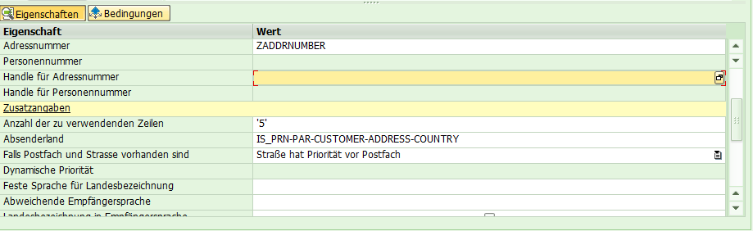
Abbildung 1: Eigenschaften eines Adressfeldes
Unabhängig von den Daten aus der Schnittstelle können zusätzliche Objekte wie Abbildungen und Textbausteine hinzugefügt werden. Der tatsächliche Inhalt dieser Objekte kann wiederum abhängig von den Schnittstellendaten sein. Somit bildet der Kontext das Bindeglied zwischen den Formulardaten und dem Dokumenten Layout.
Eingebettet in das SAP GUI ist der Adobe LifeCycle Designer (ALCD). Mit Hilfe dieses Tools wird die Formularvorlage für den Druck einer Adobe PDF erstellt. Auf Basis der im Kontext definierten Daten, wird somit das Layout des Formulars sowie der anzuzeigenden Inhalt festgelegt. Folgende Funktionen sind hierbei Schlüsselwerkzeuge bei der Erstellung eines Dokumentes. Hauser.2015
• Hierarchie und Datenansicht
Diese zwei baumartigen Darstellungen stellen unterschiedliche Aspekte des Formulars dar. Die Hierarchie zeigt den strukturellen Aufbau des Dokuments während die Datenansicht den Aufbau der Daten visualisiert.
• Bibliothek
Die Bibliothek bildet eine Ansammlung von Feldtypen, welche standardmäßig für ein Dokument zur Verfügung stehen. Oft verwendete Felder, wie beispielsweise Bild- oder Text-Felder können somit leichter genutzt werden.
• Objekt-Palette
In den verschiedenen Reitern der Objekt-Palette werden die Eigenschaften von Formularfeldern festgelegt.
• Formulardesignfläche
Diese Fläche bildet den Hauptbereich des ALCD, da hier die Konfiguration der Formularvorlage stattfindet. Unterteilt wird diese in die Designansicht, welche das Layout und den Inhalt der einzelnen Seiten definiert. Die Masterseite gibt die Hintergründe und das Format der Designseiten vor.
• Datenbindungen
Mit Hilfe der Objekt-Palette wird Feldern eine Datenbindung zugewiesen. Über diese Bindung wird definiert, welche Daten in dem jeweiligen Feld angezeigt werden.
• Felder im Fließtext
Dynamische Inhalte, welche im Fließtext vorkommen, werden mit dieser Funktion eingefügt. Diese Felder werden beim Drucken der PDF gefüllt und der Fließtext wird um das Feld herum dementsprechend angepasst.
• Tabellen
Da die Größe von Tabellen meistens erst zum Zeitpunkt des Druckes feststeht muss eine dynamische Ausgabe möglich sein. Mit dieser Funktion können Tabellen erstellt und die Ausgaberegeln festgelegt werden.
• Seitenumbrüche
Bei Dokumenten mit dynamischen Inhalten ist es mit Hilfe dieser Funktion möglich, bedingte Seitenumbrüche festzulegen um gegebenenfalls Inhalte auf einer beliebigen Anzahl neuer Seiten mit einem festgelegten Layout darzustellen.
Adobe Forms können zusätzlich dazu benutzt werden um Interaktive Formulare zu erstellen. Diese PDFs können Elemente enthalten, welche nach dem Druck ausgefüllt werden können. Hierbei ist es möglich Auswahlfelder zu erstellen bzw. den Aufbau des Dokuments dynamisch an die Eingaben anzupassen. Diese Interaktive Funktionen werden nicht Teil dieser Arbeit sein.

3 Langzeit-Lieferantenerklärung
Lieferantenerklärungen sind Dokumente, welche bei einer Lieferung Auskunft bezüglich des Herkunftslandes beinhaltender Waren gibt. Diese Angaben werden bei verschiedenen Zollprozessen benötigt. Grundsätzlich wird die Lieferantenerklärung (LE) bei Warenbewegungen innerhalb der EU verwendet. Die LLE, welche als Beispiel-Dokument für diese Arbeit benutzt wird, ist eine einmalige Erklärung, welche für gleiche Lieferungen über einen maximalen Zeitraum von 2 Jahren gilt.ZOLL.2017 2016 erstellte ABB alleine in Deutschland dieses Dokument 1800 mal. Text und Aufbau der Lieferantenerklärung entsprechen gesetzlichen Vorgaben. Dementsprechend wird in der folgenden Arbeit nur auf die technische Umsetzung der selbigen eingegangen.
Kapitel 3

Ist-Analyse

1 Analyse
Knapp 10 Gesellschaften der ABB AG benutzen die LLE für ihre Lieferungen. Viele von diesen 10 haben eine eigene Variation des Formulars. Die Dokumente unterscheiden sich meist nur durch die Position des Briefkopfes oder im Firmen-Logo.
Aktuell wird das Formular mit „Smart Forms“ umgesetzt. Smart Forms ist eine Formular-Technologie, entwickelt von SAP für SAP, welche seit Ende 1999 verfügbar ist. Damals sollte diese Variante der Dokumenterstellung den Bedarf von Entwicklern für solche Formulare verringern. Mit Hilfe eines GUI und anderen programmierlosen Tools, sollte das Erstellen und Benutzen von Dokumenten im SAP erleichtert werden.Hertleif.2003
Alle Varianten der LLE sind zu einem Formular zusammengetragen. Die variablen Inhalte, welche sich von Gesellschaft zu Gesellschaft unterscheiden, werden mit Hilfe von Anzeigebedingungen gesteuert. Die meisten Unterschiede befinden sich auf dem Anschreiben des Dokuments. Unterschiedliche Logos sowie verschiedene Positionen und Ausprägungen der Adressfelder sorgen für eine unübersichtliche Vorschau im Form Painter der Smart Form. Der Form Painter zeigt eine Vorschau des Dokumenten-Layouts ohne dabei die Inhalte der verschiedenen Felder zu berücksichtigen. In Abbildung 1 ist zu sehen wie unübersichtlich dieses Layout im Fall der LLE aussieht. Sobald Änderungen am Inhalt des Dokumentes von Nöten sind, müssen demnach alle Varianten des Formulars bedacht werden um Fehler zu vermeiden. Dies führt zu erhöhtem Pflegeaufwand sowie einem verlängertem Anpassungsprozess.

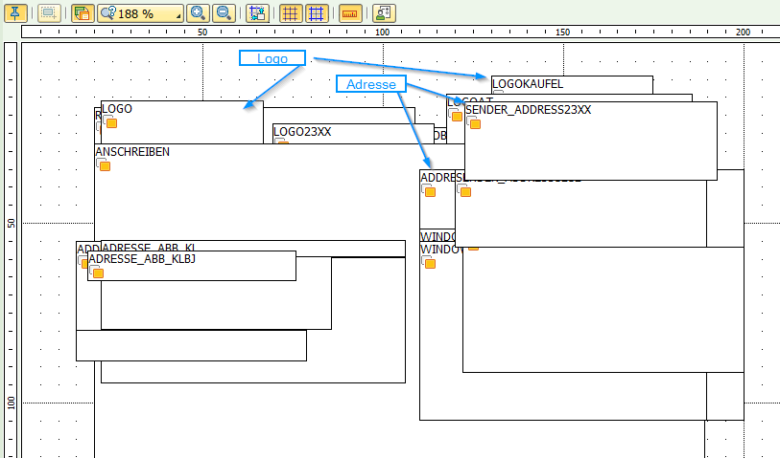
Abbildung 1: Lieferantenerklärung in Smart Forms
Ein Ergebnis beim Zusammenführen der verschiedenen Varianten des Formulars in ein Smart Form, war auch, dass die verwendeten Texte an unterschiedlichen Stellen hinterlegt wurden. Für den einen Teil der Texte wurden Textbausteine angelegt, welche unabhängig vom Smart Form änderbar sind. Diese Bausteine werden im Formular aufgerufen. Der andere Teil der Texte wurde jedoch direkt im Smart Form als Textfeld mit festem Inhalt angelegt.
Diese Inkonsistenz wird weiter geführt in Form von kleinen ABAP-Code Teilen in der Smart Form welche die Formular Daten weiterverarbeiten sowie kleinere Randinformationen zu Verfügung stellen sollen. Diese kleineren Funktionen sind auf das ganze Formular verteilt. Oftmals ist nicht erkennbar, wofür ein kleiner Code Abschnitt zuständig ist.
Diese Punkte sorgen dafür, dass der Änderungsprozess zusätzlich verlängert wird, da bei einem so komplexen Dokument mehr Zeit eingeplant werden muss, da oftmals Mitarbeiter an dem Dokument Änderungen vornehmen müssen ohne das Formular davor schon gekannt zu haben. Der Einarbeitungsaufwand verlängert sich unnötiger weise durch solche Unstimmigkeiten.
Grundsätzlich funktioniert die LLE in ihrem jetzigen Zustand, aber weitere Änderungen seitens der Zoll-Vorgaben oder seitens der Gesellschaften führen immer mehr zu zusätzlichem Aufwand, welcher bei einer optimierten Lösung nicht nötig wären.
Wie in Abbildung 2 zu sehen ist, wird die LLE aktuell in drei Sprachen gleichzeitig erstellt. Obwohl es gesetzlich nicht so vorgegeben ist, stehen alle drei Sprachen gleichzeitig auf dem Dokument, um den zusätzlichen Aufwand einer Übersetzung zu vermeiden.

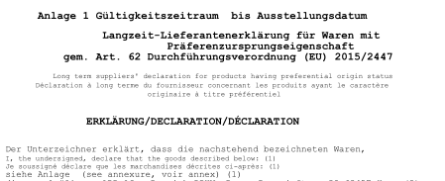
Abbildung 2: Mehrsprachige Lieferantenerklärung
Die Zuweisung eines Formulars zu einer Gesellschaft findet im Customizing statt. Das Customizing ist ein separater Bereich von SAP in welchem Einstellungen, Funktionen und Prozesse gesteuert werden. Im Fall der LLE wird hier festgelegt für welche Verwaltungseinheit welches Formular verwendet wird. In Abbildung 3 ist zu sehen, dass bei Smart Forms zusätzlich auch noch ein Formulartext festgelegt werden kann.
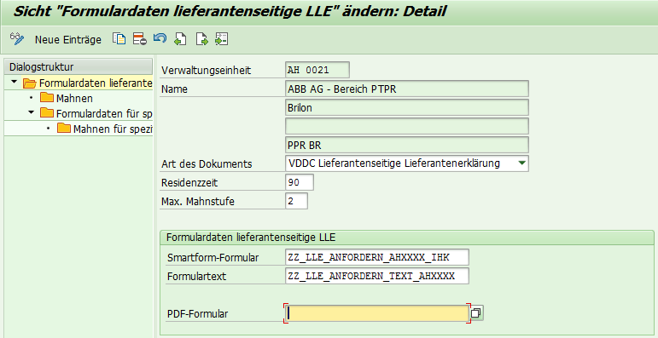
Abbildung 3: Customizing der Lieferantenerklärung

2 Anforderungen
Die Grundanforderung an das neue Formular ist, dass zum Ende der Arbeit inhaltlich das selbe Dokument ausgedruckt wird wie bei den Smart Forms. Optisch soll kein großer Unterschied für die operativen Einheiten vorhanden sein. Des Weiteren ist es sehr wichtig, dass die Fachbereiche durch die Umstellung nicht anderweitig beeinträchtigt werden.
Gesellschaftsspezifische Inhalte, wie beispielsweise die Logos, sollen weiterhin dynamisch angedruckt werden. Die Adressfelder, welche bei den Smartforms unterschiedlich sind, sollen vereinheitlicht werden, um das Formular technisch gesehen, übersichtlicher zu machen. Trotz der Vereinheitlichung sollen weiterhin alle Daten angezeigt werden, die aktuell auf dem Formular stehen.
Um zukünftige Änderungen am Formular zu vweeinfachen, müssen alle Elemente und Komponenten der Adobe PDF einheitlich und leicht verständlich benannt sein. Wird bei der Erstellung des Formulars kein System verfolgt kann es dazu führen, dass erneut ein erhöhter Einarbeitungsaufwand nötig wird.
Für die Lieferantenerklärung ist es nicht von Nöten, eine optimierte Art der automatischen Übersetzung der Texte zu finden, da alle nötigen Sprachen (Deutsch, Englisch und Französisch) gleichzeitig im selben Formular aufgedruckt werden.
Kapitel 4

Umsetzung
Nachdem in dem Vorhergegangenen Kapitel der aktuelle Stand des Formulars erläutert und die Anforderungen zusammengetragen wurden, wird in dem folgendem Kapitel ein Entwurf erstellt, welcher diese Anforderungen erfüllt. Anschließend wird die Umsetzung der Umstellung auf Adobe PDFs beschrieben.

1 Technischer Entwurf
Die Schnittstelle der neuen Adobe PDF muss die selben Daten beinhalten wie die des Smart Forms. Zusätzlich zu den benötigten Daten, beinhaltet die neue Schnittstelle auch die Verarbeitung dieser Informationen in Form von ABAP-Code. Programmteile die vorher im Formular eingebaut waren, werden nun gesammelt an einer Stelle zusammengefasst, um die geforderte technische Übersichtlichkeit der PDF zu gewährleisten und zukünftige Änderungen zu beschleunigen. Sollten im Rahmen der Anpassungen der neuen PDF, genauer der Standardisierung, neue Felder sowie Daten nötig sein, dann werden diese in der neuen Schnittstelle ergänzt.
Die Erstellung der LLE ist im SAP Standard bereits vorgesehen. Die Datenbeschaffung in Form eines Druckprogrammes ist somit ein SAP Programm welches nicht ohne weiteres angepasst werden kann. Das Programmieren eines speziellen Druckprogramms ist somit zwar nicht erforderlich, jedoch muss beim Erstellen der neuen PDF darauf geachtet werden, dass Anforderungen die nicht durch den Standard abgedeckt sind, in der Schnittstelle bzw. im Formular erfüllt werden müssen.
Das Layout sowie der Inhalt des Formulars ist vorgegeben, jedoch werden bestimmte Teile vereinheitlicht. Die Position und der Inhalt der Adressköpfe wird für alle Gesellschaften standardisiert. Des Weiteren wird die Benennung aller Elemente im Dokument vereinheitlicht und eindeutig durchgeführt. Es wird sichergestellt, dass Felder mit gleichen Inhalten und Eigenschaften nicht unterschiedlich benannt werden. Zusätzlich wird darauf geachtet, dass der Inhalt eines Elements durch die Benennung klar zuzuordnen ist.
Eine Eins-zu-Eins Migration des Smart Form Dokumentes zu einer Adobe PDF ist zwar im SAP Standard möglich, jedoch wird davon abgesehen, da der Anpassungsaufwand nach der Migration den Aufwand für eine Neuerstellung meist übersteigt. Des Weiteren würde eine Migration nicht im Sinne der Vereinheitlichung stehen.

2 Dokument Erstellung
In den folgenden Abschnitten wird die Erstellung der LLE mit Hilfe der Adobe PDFs Schritt für Schritt erläutert. Die Abschnitte sind in der selben Reihenfolge gegliedert wie die Durchführung stattgefunden hat.

2.1 Schnittstelle
Nachdem in der Transaktion SFP eine Schnittstelle erstellt wurde, werden zunächst die Import-Parameter festgelegt. Die Import Parameter geben an, welche Daten das Druckprogramm an das Formular übergibt. Im Fall der LLE sind diese Parameter vom SAP Standard vorgegeben. Diese Daten beinhalten die Druckparameter, sowie die Informationen, welche den Inhalten des Formulars bestimmen.
Da die Import Parameter nicht alle benötigten Informationen der LLE beinhalten, werden weitere Variablen bei den Globalen Definitionen hinzugefügt. Der Bereich „Globale Daten“ stellt Variablen zur Verfügung, welche zusätzlich zu den Import Parametern als Datenträger für die Inhalte der PDF dienen können. Des Weiteren werden diese Variablen genutzt, um im Laufe der Dokumentenerstellung importierte Daten weiter zu verarbeiten bzw. neue Daten einzulesen. Die Globalen Definitionen können im Fall der LLE aus der alten Smart Form Version übernommen werden, da die selben Variablen Anwendung finden.
Auf Grund der Tatsache, dass die LLE mit einem SAP Standard Druckprogramm erstellt wird, müssen zusätzliche Daten in der Schnittstelle der Adobe PDF eingelesen werden. Im Bereich der „Initialisierung“ wird in der „Code-Initialisierung“ mit Hilfe von ABAP-Code eine Programmlogik erstellt, welche diese Zusatzinformationen von der Datenbank ausliest und in die davor definierten Globalen Variablen schreibt. Hierzu werden Eingabe- und Ausgabe-Parameter definiert. Die Eingabeparameter beinhalten die nötigen Daten, welche in der Code-Initialisierung benutzt werden, um die benötigten Informationen in die Ausgabeparameter zu schreiben. Beispielsweise wird für die LLE in der Initialisierung das passende Firmenlogo für die Gesellschaft ausgelesen, welche das Dokument ausstellt. In Abbildung 1 ist zu sehen, dass dafür in den Importparametern die Außenhandelsorganisation (AH) angegeben ist. Die AH ist im GTS die eindeutige Einteilung der Gesellschaften und wird deswegen auch im Customizing als Unterscheidungsmerkmal genutzt. Mit Hilfe dieser Information, wird anschließend das zugehörige Firmen Logo ermittelt.

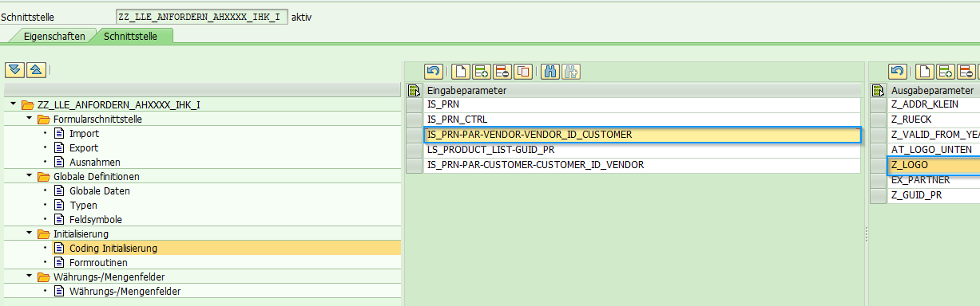
Abbildung 1: Import- und Export-Parameter in der Code-Initialisierung
In diesem Bereich der Schnittstelle ist es ebenfalls möglich, die Daten aus den Importparametern für die Ausgabe aufzubereiten. An vielen Stellen wird in der LLE das Jahr abgedruckt, ab dem das Dokument gültig ist. Importiert wird allerdings das gesamte Datum. Um die Verwendung der Jahreszahl zu vereinfachen wird deshalb in der Initialisierung, in Abbildung 2 zu sehen, das gewünschte Jahr in eine eigene Variable geschrieben.

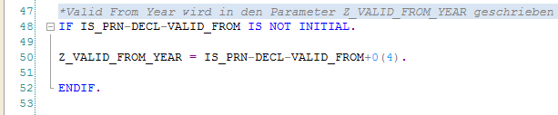
Abbildung 2: Konvertieren des Gültigkeitsdatums in eine Jahreszahl
Im Fall der LE ist die Schnittstelle mit den Globalen Daten und der Code-Initialisierung vollständig. Für andere Formulare gäbe es noch die Möglichkeit, dedizierte Währungsfelder zu definieren. Diese Variablen können den beinhaltenden Wert in jeder gewünschten Währung anzeigen. Die Schnittstelle kann auch zu späteren Zeitpunkten angepasst werden, falls zusätzliche Variablen benötigt werden oder weitere Logiken in die Initialisierung eingebaut werden müssen.

2.2 Kontext
Nach dem Erstellen der Schnittstelle wird das Formular in der Transaktion SFP angelegt. Im Anlageprozess muss unter anderem die zugehörige Schnittstelle angegeben werden. Wie bereits in Kapitel 2.2 erläutert, besteht ein Formular im Form Builder aus dem Kontext und dem Layout. Im ersten Teil wird festgelegt, welche der Import- und Globalen-Daten im Layout Bereich für das Dokument zu Verfügung stehen sollen. Zusätzlichen zu diesen Informationen kann die Datenhierarchie bestimmte Bausteine für Texte sowie Adressen beinhalten. Weitere benutzbare Funktionen wie beispielsweise eine Schleifenfunktion dienen dazu, die übertragenen Daten aus der Schnittstelle darzustellen.
Um zu vermeiden, dass Daten und Variablen ungenutzt im Kontext miteinbezogen werden, ist eine gute Vorgehensweise, den Kontext nach Bedarf in mehreren Iterationen mit benötigten Elementen aufzufüllen.

2.3 Master- und Design-Seiten
Den Grundstein des Layouts bilden die Masterseiten. Zunächst wird für jede benötigte Seite eine Masterseite erstellt. In Abbildung 3 ist der Aufbau der LLE dargestellt.

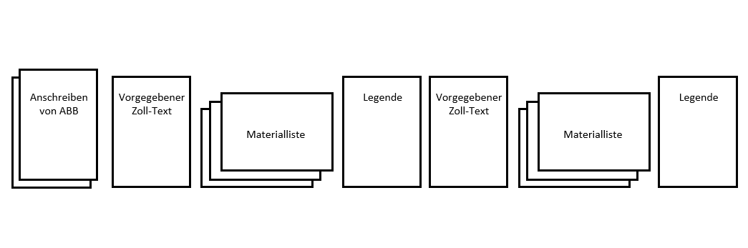
Abbildung 3: Aufbau der Lieferantenerklärung
Das Anschreiben, der Zoll Text und die Legenden werden im Hochformat und die Materiallisten im Querformat ausgegeben. Die beiden Listen können beliebig lang sein und müssen auf neue Seiten mit dem selben Layout umgebrochen werden. Die Nummerierung des Dokumentes wird ebenfalls über die Meisterseiten gesteuert. Das Anschreiben soll nicht in die Seitenzahlen miteinbezogen werden, dementsprechend wird in der Objekt Palette dieser Masterseiten eingestellt, dass diese nicht in die Nummerierung aufgenommen werden. Um den Inhaltsbereich der Seiten positionsweise festzulegen, wird auf den Meisterseiten ein Bereich definiert, welcher die Proportionen des Inhaltes eingrenzt.
In der Design Ansicht wird für jede Masterseite auch eine Inhaltsseite eingefügt. Diesen Inhaltsseiten wird in der Objekt Palette bei „Platzierung“ dem zugehörigen Inhaltsbereich einer Masterseite zugewiesen. Diese Zuweisung führt dazu, dass das Layout der Masterseite und der Inhaltsbereich übernommen wird.
Für die Materiallisten wird in der Objekt-Palette der Inhalt auf „Textfluss“ umgestellt. Diese Einstellung führt dazu, dass der Inhaltsbereich sich mit dem Inhalt vergrößert, falls mehr Platz nötig sein sollte. Da die Listen über mehrere Seiten abgebildet werden, wird außerdem der Haken in der Palette gesetzt, dass ein Seitenumbruch im Inhalt zugelassen wird.

3 Einzelne Felder
Nachdem die Grundstruktur des Formulars mit den Master- und Design-Seiten feststeht wird der Inhalt eingefügt. Zunächst werden die großen Textfelder für das Anschreiben sowie die Zolltexte erstellt. Dafür kann die Bibliothek des ALCD benutzt werden. Die Felder werden mit Hilfe der Layout-Palette positioniert. Diese Palette dient als Steuerung für alle Layout-Einstellungen eines Elements im ALCD. Die Texte werden anschließend in die neu erstellten Felder eingefügt.
Dynamische Inhalte in Texten können über sog. Fließfelder gesteuert werden. Im Fall der LLE muss des Öfteren das aktuelle Datum bzw. das Jahr, ab welchem das Dokument gültig ist, in den Text eingefügt werden. Ein solches Fließfeld wird dementsprechend in den Text eingefügt. Über die Objekt-Palette wird dem Fließfeld eine Datenbindung eingestellt. Diese Bindung verweist auf eine Variable, welche im Kontextbereich definiert wurde. Zum Zeitpunkt des Druckes des Dokumentes wird das Fließfeld durch den Inhalt der verbundenen Variable ersetzt. Der Text um das Feld herum passt sich an die Größe des Inhalts an. In Abbildung 4 ist zu sehen, dass Fließfelder im Text durch geschweifte Klammern gekennzeichnet sind.

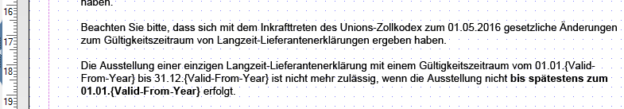
Abbildung 4: Fließfelder im Text

4 Address Kopf
Um die vielfachen Adressen in der LLE darzustellen gibt es mehrere Möglichkeiten. Die Bibliothek des ALCD beinhaltet zwar einen vorkonfigurierten Adressblock, allerdings ist dieser beschränkt auf ein bestimmtes Layout. Eine andere Möglichkeit ist es, für jeden Adressblock die Felder als Fließfelder anzugeben. Somit besteht keine Beschränkung bezüglich Inhalt und Layout. Alternativ ist es möglich im Kontext Bereich einen sog. Adressknoten anzulegen. Diesem Knoten wird eine Adressnummer zugewiesen. Über diese Nummer werden automatisch aus der Datenbank die Adressdaten ausgelesen. Diesen Adressknoten kann man im Layout des ALCD direkt im Dokument verwenden. Mit Hilfe von Einstellungen, welche man im Kontext Bereich vornehmen kann, wird der Inhalt des Adressblocks gesteuert. Diese Variante eignet sich am besten für standardisierte Adressköpfe.
Im Fall der LLE gibt es verschiedenen Informationen welche im Adresskopf angezeigt werden müssen. Ein Block beinhaltet neben den Kontaktdaten zusätzlich noch weitere Informationen zum Dokument, wie beispielsweise der LLE-Nummer. Eine anderer Teil des Adresskopfes besteht nur aus dem Standard Name/Straße/Ort Block. Für die individuellen Adressfelder wird die Methode mit den Fließfeldern angewandt. In Abbildung 5 ist zu sehen, dass so die Anforderungen am besten umgesetzt werden können.

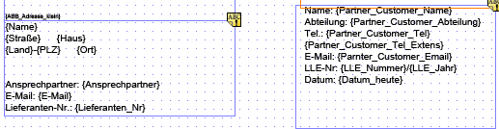
Abbildung 5: Adresskopf mit Fließfeldern
Für den Standardadresskopf wird die Adressknoten Variante verwendet. Somit wird zunächst im Kontextbereich ein Adressknoten erstellt, welcher die Adressnummer der zugehörigen Adresse beinhaltet. Zusätzlich wird eine Variable angegeben, welche das Absender Land beinhaltet, da davon das Ausgabelayout abhängig ist.
Die Position der Adressköpfe wird festgelegt und ist für jede Gesellschaft gleich. Diese Vereinheitlichung führt zu einer höheren Übersichtlichkeit des Formulars bei zukünftigen Anpassungen. Der Inhalt der Adressen ist ebenfalls ein Zusammenschluss der vielfachen Varianten der früheren Version des Dokumentes.

5 Tabelle
Für die Materialliste wird zunächst der Kontext Bereich des Formulars erweitert. Es wird ein Knotenpunkt in Form eines Ordners erstellt, welcher die Elemente der Tabelle beinhalten soll. In diesem Ordner wird anschließend eine Schleife angelegt. Eine Schleife bewirkt, dass der beinhaltende Teil des Kontextbereiches für jeden Eintrag einer festgelegten Tabelle wiederholt wird. Im Fall der LLE soll jeder Eintrag der Materialliste im Layout angezeigt werden. Demnach wird in der angelegten Schleife die Materialliste angegeben. Innerhalb der Schleife wird dann eine Zeile dieser Tabelle als Struktur eingetragen. Diese Zeile wird beim erstellen des Formulars mit jedem Eintrag der Materialliste gefüllt. Zusätzlich wird eine Programmknoten in die Schleife eingefügt. Dieser ABAP-Code wird ebenfalls bei jedem Durchlauf der Schleife erneut ausgeführt. Diese Programmlogik wird benötigt um Teile der Materialliste für die Darstellung auf dem Formular aufzubereiten.
Nachdem der Kontext Bereich angepasst wurde, wird anschließend die Tabelle im Layout eingebaut. Zunächst wird mit Hilfe des Tabellen-Assistenten des ALCD eine Tabelle mit 7 Spalten erstellt. Diese Tabelle wird in einem Teilformular umschlossen. Anschließend wird in der Objekt Palette der Tabelle der Seitenumbruch freigegeben. Des Weiteren wird in der Palette der Kopfzeile eingestellt, dass der Kopf auf jeder umgebrochenen neuen Seite erneut angezeigt werden soll. So dass Zeilen nicht durch einen Seitenumbruch unterteilt werden, wird für diese ein Umbruch in der Palette nicht erlaubt.
Nachdem noch weitere Layout Einstellungen vorgenommen, werden anschließend der Inhalt der Tabelle festgelegt. Wie in Abbildung 6 zu sehen ist, werden die Daten der Tabelle ebenfalls mit Fließfeldern abgebildet. Aufgrund der vorher festgelegten Schleife wird somit für jeden Eintrag der Materialliste eine neue Zeile ausgegeben.

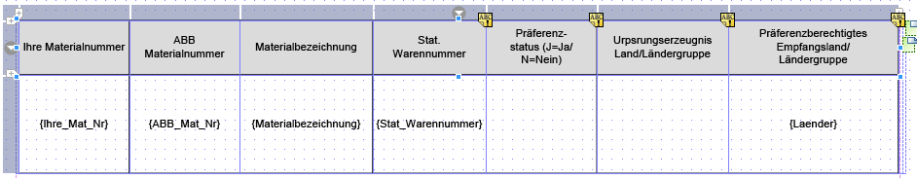
Abbildung 6: Materialliste mit Fließfeldern
Um das Layout der Seiten nach einem Umbruch festlegen zu können wird abschließend in der Objekt-Palette der Seite eingestellt, welche Masterseite für diese Seiten benutzt werden soll. Sonst würde die Tabelle auf einer leeren neuen Seite umformatiert weitergeführt werden.

6 Dynamische Anzeige
Da die LLE von unterschiedlichen Gesellschaften genutzt wird ist es notwendig, dass das Formular sich den jeweiligen Gesellschaften anpasst. Diese Anforderung wird umgesetzt, indem Felder des Formulars, welche im Kontext Bereich definiert wurden, nur unter bestimmten Bedingungen angezeigt werden. Dafür wird ebenfalls im Kontext für die relevanten Felder die Bedingung angelegt, dass sie nur gültig sind wenn eine bestimme AH Nummer als Absender eingetragen ist. Anschließend werden im Layout die unterschiedlichen Felder an die bestimmten Positionen gestellt, an welchen der dynamische Inhalte angezeigt werden soll.
Aufgrund von gesellschaftsspezifischen Anforderungen müssen teilweise Logos an festgelegten Positionen angezeigt werden. Eines dieser festgelegten Logos überdeckt dadurch einen Teil des Adresskopfes, welcher in der alten Version der LLE für diese Gesellschaft nicht angezeigt wurde. Um dieses Problem zu lösen wird diesem Teil der Adressen ebenfalls eine Bedingung eingetragen, um die Ausgabe bei dieser Gesellschaft zu unterbinden.
Die Anzeige der Logos wird mit Hilfe von Grafikelementen umgesetzt, welche im Kontext definiert werden können. Diese Elemente funktionieren in einer ähnlichen Weise wie die Adressfelder. Durch die Zuweisung einer Variablen, die den Namen des Logos beinhaltet, wird das Bild automatisch aus der Datenbank ausgelesen. Diese Methode funktioniert ausschließlich dann, wenn die benötigten Grafiken auf der Datenbank abgespeichert sind.
Zusätzlich zu den bedingten Inhalten muss das Formular in der Lage sein, auf den dynamischen Inhalt reagieren zu können. Im Fall der LLE ist ein dynamischer Inhalt die Materiallisten. Da diese Listen eine beliebige Länge erreichen können ist es notwendig, dass die Ausgabe durch automatische Seitenumbrüche trotzdem funktioniert. Wie bereits in Kapitel 2.3 beschrieben ist die durch die Textfluss Option gelöst. Die Seitenzahlen des Formulars müssen ebenfalls dynamisch an den Inhalt angepasst sein.

7 Ausgabe
Nach der Fertigstellung des Formulars gilt es, die neue PDF Form im Customizing jeder Gesellschaft zuzuordnen. Nachdem diese Einstellung vorgenommen wurde, kann nun die LLE in Form einer PDF ausgegeben werden. Weitere Anpassungen sind nicht nötig.
Kapitel 5

Ausblick und Fazit
Das Hauptziel der vorliegenden Arbeit war es, mehrere, nicht standardisierte Formulare aus einer älteren Technologie in ein Formular zusammen zuführen. Dazu wurden zunächst ein nötiges Vorwissen für diese Arbeit in den Grundlagen geschaffen. Anschließend wurde der Ist-Zustand Analysiert. Aus dieser Analyse wurde die kritischen Punkte herausgezogen und in Anforderungen umformuliert. Diese Anforderungen wurden anschließend mit Hilfe eines Entwurfs umgesetzt. Bei der Umsetzung wurden die einzelnen Elemente der Dokumentenerstellung im SAP erläutert.
Wichtige Anforderungen waren eine Vereinheitlichung der verschiedenen Varianten der Lieferantenerklärung, ohne Verluste seitens des Inhaltes. Dies wurde erreicht indem aus all diesen Variationen ein Standard gebildet wurde, welcher für alle Gesellschaften genutzt werden kann. Gesellschaft spezifische Inhalte, wie beispielsweise dem Logo, wurden mit festgelegten Anzeigebedingungen in das Formular mit eingebaut.
Unabhängig vom Inhalt des Formulars sollte die technische Umsetzung ebenfalls einheitlich und übersichtlich durchgeführt werden. Durch eine einheitliche Benennung der Elemente der PDF wurde der Inhalt und Funktionsweise dieser verdeutlicht. So lange dieses System zukünftig beibehalten wird, werden weitere Änderungen an dem Dokument leichter werden, da der Aufwand für die Einarbeitung verringert wurde. Des Weiteren wurde darauf geachtet, dass gleiche Funktionen in einer festgelegten Weise umgesetzt wurden. Beispielsweise sollten Code-Anpassungen in der Schnittstelle gesammelt ausgeführt werden. Dies ist nicht ganz gelungen, da teilweise später im Verlauf des Dokumenten Drucks noch Anpassungen nötig waren.
Zusammenfassend ist die Harmonisierung des Dokumentes gelungen. Durch die vielseitigen Funktionen der Adobe PDF konnte ein Standard gebildet werden, welcher den Prozess der Lieferantenerklärung vereinheitlicht. Unabhängig von diesem Formular gibt es noch viele weitere Dokumente im SAP System von ABB, welche immer noch mit Smart Forms auf verschiedene Weise umgesetzt sind. Auf Basis dieser Arbeit können Stück für Stück diese Dokumente mit den PDFs von Adobe vereinheitlicht werden. Die Interaktiven Optionen der Adobe Formulare ermöglicht zusätzlich eine neue Art der Formular Erstellung aus dem SAP.
[title=Quellenverzeichnis]

Anhang

Ehrenwörtliche Erklärung
Ich versichere hiermit, dass ich die vorliegende Arbeit mit dem Thema: Harmonisierung von gesellschaftsspezifischen Formularen mit Interactive Forms von Adobe am Beispiel der Lieferantenerklärung im SAP GTS selbstständig verfasst und keine anderen als die angegebenen Quellen und Hilfsmittel benutzt habe. Ich versichere zudem, dass die eingereichte elektronische Fassung mit der gedruckten Fassung übereinstimmt.
Ort, Datum Simon Fischer

Vgl. ABB Geschäftsbericht 2016
US-amerikanisches Softwareunternehmen - Adobe Systems Incorporated
PDF ist ein plattformunabhängiges Dateiformat, entwickelt von Adobe
Vgl. [Error: Reference source not found] S.125-128
Vgl. [Error: Reference source not found] S.145-146
Nach Internen Auswertungen
Vgl. [Error: Reference source not found] S. 79-81
Vgl. [Error: Reference source not found] S.189
Vgl. [Error: Reference source not found] S. 138
SAP Standard Variante zur Adressenverwaltung

